专利申请人 | 安徽信息工程学院
专利发明人
第一个发明人联系方式
（电话、邮箱)
第一个发明人身份证号码
发明创造类型（发明或实用新型）

技术交底书是专利申请的重要依据，请在技术交底书中完整地对本申请的技术方案进行说明。请认真填写如下内容：

一、本申请的名称
注：即申请技术的通用名称，不得使用商标、型号、人名、地名。

二、技术领域：
本申请涉及（）领域 。

三、背景技术（背景技术是指与该申请技术最接近的现有技术（可以是现有的专利或者文献）/或者现有产品，或者本申请技术是基于何种现有技术而研发的。
需要写出：现有技术的状况是什么？现有技术的缺点是什么？为什么有这样的缺点。
）

四、发明内容
针对现有技术的缺点，说明本发明要解决的技术问题是什么。详细阐述该技术方案的内容。
产品专利需要描述部件名称、部件连接关系、部件工作过程及工作原理等。
方法专利需要描述方法的步骤、每一步骤参数、每一步骤使用到的辅助设备等。
为什么本专利能够解决背景技术中的技术问题？请用文字写出原理或理由。

五、有益效果（请清楚地写明本发明与现有技术相比有哪些有益效果或优点）
有益效果可以有多个，越多越好。

六、本申请的关键点和保护点主要是什么？

七、附图：
附图可贴于本文档中，也可提供CAD文档或图片。

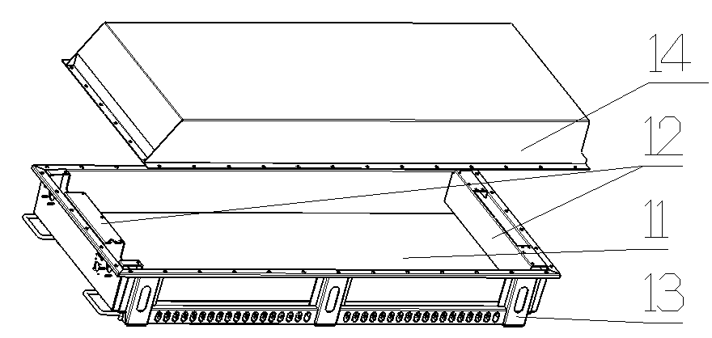
注：a）附图必须是二维或三维的线条图，一幅图表达不清楚时，可以提供多幅图；
b）请在每幅图上标注产品的每个部件的名称。

线条图举例：
